附件2
会场附近宾馆图示及交通路线

会场一（金陵饭店）附近推荐宾馆图示：
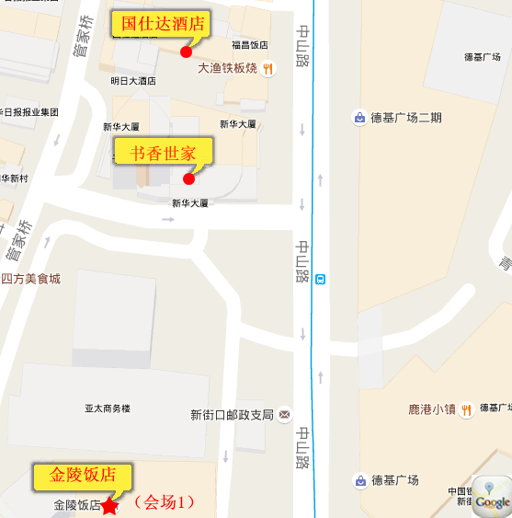
交通路线：（金陵饭店、书香世家、国仕达酒店）
1. 禄口机场距离：43公里（出租车约110元，50分钟可到达）。
（1）地铁路线（全程约1小时40分钟）：南京禄口机场步行至地铁站，乘坐地铁S1号线（禄口机场开往南京南站方向），在南京南站下车，换乘地铁1号线（中国药科大学开往迈皋桥方向），乘坐地铁1号线在新街口站下车。从新街口6号出口出站，步行100-500米到达酒店。
注意：地铁1号线运行时间05:48-23:17。地铁S1号线运行时间06:00-22:00。
（2）公交路线（全程约4小时9分钟）：步行至机场路，乘坐709路公交，经52站到达雨花西路站，雨花西路步行至能仁里站，乘坐100路或100路高峰巴士，在新街口北站下车，步行400-500米到达饭店。
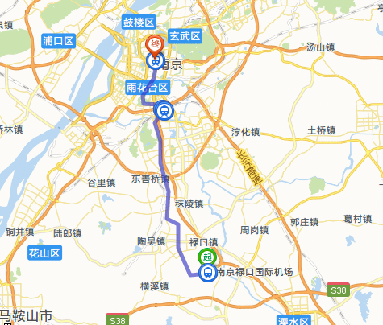
2. 南京南站距离：11.87公里（出租车约30元）。
（1）地铁路线（全程约26分钟）：乘坐南京南站地铁1号线（中国药科大学开往迈皋桥方向），经8站，在新街口站下车，从新街口6号出口出站，步行100-500米到达酒店。
（2）公交路线（全程约1小时17分钟）：南京南站步行至玉盘西街站，乘坐D12路（或Y16路夜间），在中山南路-新桥站下车，换乘100路或100路高峰巴士，在新街口北站下车，步行400-500米到达酒店。
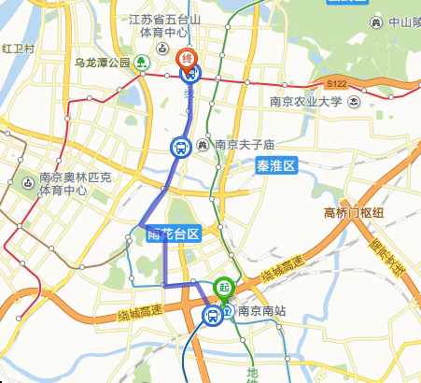
3. 南京站距离：7公里（出租车约24元）。
（1）地铁路线（全程约17分钟）：南京站乘坐地铁1号线（中国药科大学开往迈皋桥方向），经5站在新街口站下车，从新街口6号出口出站，步行100-500米到达酒店。
（2）公交路线（全程约50分钟）：步行至南京站南广场西，乘坐33路或28路，在新街口南站下车，步行约500米到达酒店。
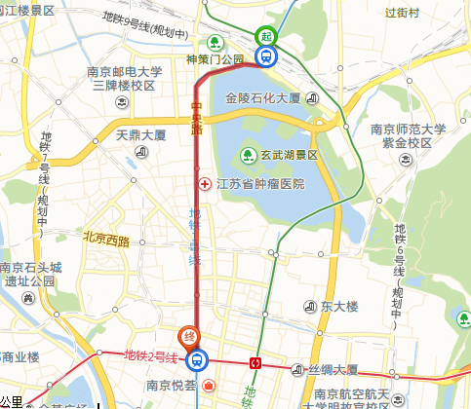
会场二（中国药科大学玄武门校区）附近推荐宾馆图示：
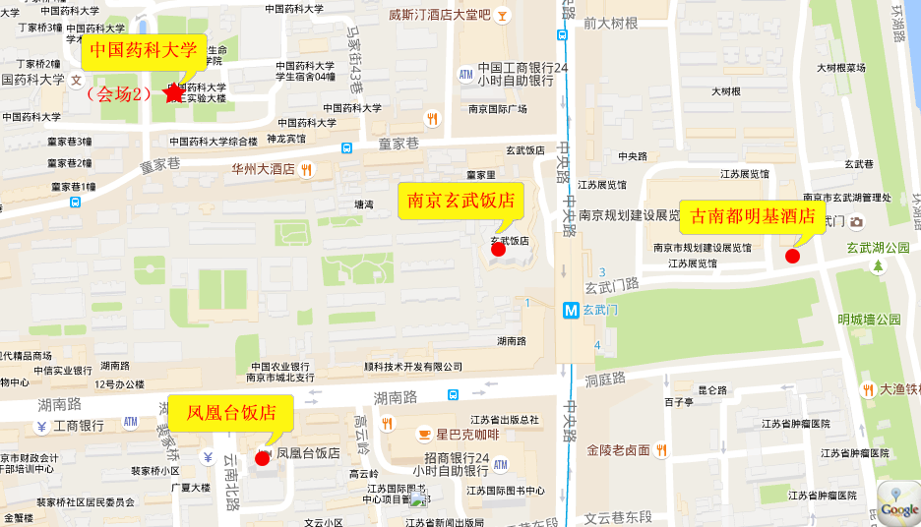
交通路线：（中国药科大学、玄武饭店、凤凰台饭店等）
1. 禄口机场距离：48公里（出租车约110元）。
（1）地铁路线（全程约1小时43分钟）：步行至禄口机场，乘坐地铁S1号线（禄口机场开往南京南站方向），在南京南站下车，换乘地铁1号线（中国药科大学开往迈皋桥方向），在玄武门站下车，步行100-500米到达酒店。
（2）公交路线（全程约4小时20分钟）：步行至机场路，乘坐709路公交，在卡子门站下车，换乘190路在秦虹桥站下车，换乘33路在玄武湖公园站下车，步行400-500米到达酒店。
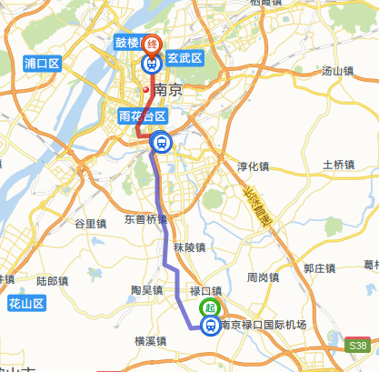
2. 南京南站距离：14.92公里（出租车约38元）。
（1）地铁路线（全程约31分钟）：在南京南站乘坐地铁1号线（中国药科大学开往迈皋桥方向），在玄武门站下车，步行100-500米到达酒店。
（2）公交路线（全程1小时30分钟）：步行至玉盘西街站乘坐190路或D12路公交，在中山南路-新桥站下车，换乘33路，在玄武湖公园站下车，步行400-500米到达酒店。
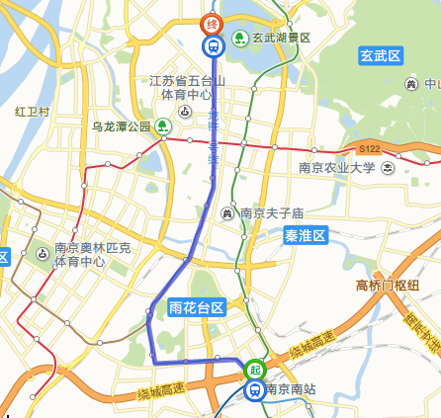
3. 南京站距离：距离3公里（出租车12元）。
（1）地铁路线（全程约9分钟）：南京站乘坐地铁1号线（迈皋桥开往中国药科大学方向），经2站于玄武门站下车，步行100-500米到达酒店。
（2）公交路线（全程约40分钟）：步行至南京站南广场西，乘坐33路（或201路、56路），在玄武湖公园站下车，步行400-500米到达酒店。
